- عنوان اصلی محتوا: | مجازات تولید و پخش قرص روانگردان
- کلمه کلیدی اصلی | قرص روانگردان
- کلمه کلیدی مرتبط | مجازات تولید قرص روانگردان، مجازات توزیع قرص روانگردان، مشاوره حقوقی، مشاوره حقوقی تلفنی، مشاوره حقوقی آنلاین و رایگان، موسسه حقوقی وکلای تلفنی، اعدام
- خلاصه محتوا (20 تا 30 کلمه) | تولید مواد روانگردان ممنوع بوده و مجازات تولید و پخش قرص روانگردان به موجب ماده 8 قانون اصلاح قانون مبارزه با مواد مخدر تعیین گشته است. مجازات تولید و پخش قرص روانگردان با توجه به وزن موادی که تولید شده است ممکن است از مجازات خفیف جزای نقدی تا مجازات اعدام باشد. در این مقاله به بررسی مجازات تولید و توزیع قرص روانگردان پرداخته ایم.
منظور از مواد روانگردان چیست؟
منظور از قرص روانگردان یا توهم زا مواد صنعتی و غیر صنعتی خاصی هستند، که ترکیبات شیمیایی آنها بر مغز مصرف کننده تاثیرات اخلال کننده ای می گذارد. معمولاً با مصرف مواد روانگردان، احساس خوشایندی ناشی از رهایی از واقعیت و ورود به دنیای توهم به مصرف کننده دست می دهد. برخی از مواد روانگردان مثل کاکتوس پیوت و قارچ سیلوسایبین گیاهی بوده و در طبیعت وجود دارد. برخی دیگر از مواد روانگردان مثل اسید لیزرژیک اتیل آمید(LSD) و قرص اکستازی از زمره مواد روانگردان صنعتی به شمار رفته و عموماً در نتیجه تحقیق برای کشف داروهای جدید اعصاب و روان ساخته شده اند.
مصرف این مواد هزاران سال است که بر زندگی بشر سایه افکنده. در گذشته خاصیت توهم زا بودن مواد روانگردان، بخشی از مراسم آیینی و مذهبی مصرف مواد مخدر به شمار می رفت. اما امروزه محققان اثرات تخریب گر جسمی و روانی بیشماری را برای مواد روانگردان یاد آور شده اند. جهت کسب اطلاعات بیشتر در مورد انواع روانگردان های غیر قانونی و مشاوره حقوقی در این مورد، شما می توانید با موسسه حقوقی وکلای تلفنی در تماس باشید.
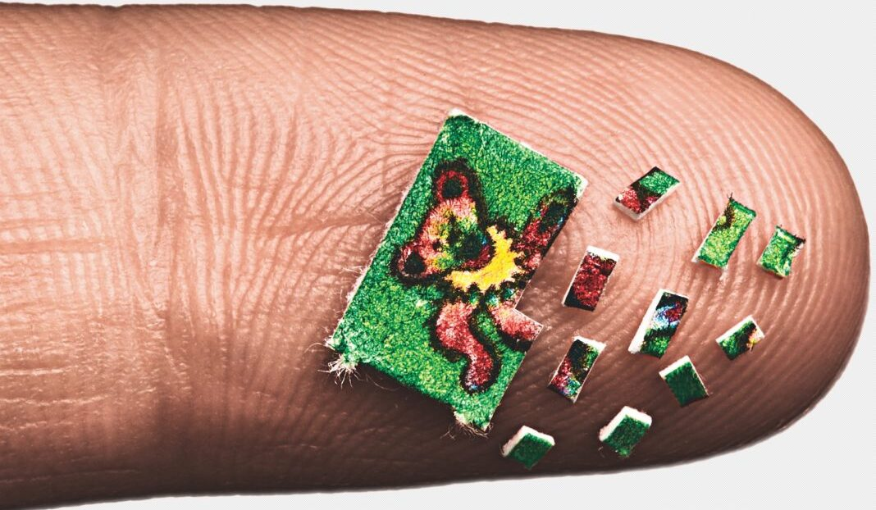
مجازات تولید قرص های روانگردان در ایران
به موجب ماده 8 قانون اصلاح قانون مبارزه با مواد مخدر و الحاق موادی به آن مصوب سال 1367، هر کس مبادرت به تولید قرص روانگردان کند، مجرم شناخته می شود. مجازات تولید قرص روانگردان بسته به میزان ماده ای که تولید شده از قرار زیر است:
- اگر وزن مواد تولید شده تا پنج سانتی گرم باشد، تولید کننده به پنجاه تا صد هزار تومان جریمه نقدی و از بیست تا پنجاه ضربه شلاق محکوم می شود.
- اگر وزن مواد روانگردانی که تولید شده است، بیش از پنج سانتی گرم تا یک گرم باشد، مرتکب به دویست تا ششصد هزار تومان جریمه نقدی و سی تا هفتاد ضربه شلاق تعزیری محکوم می شود.
- در صورتی که مقدار موادی که تولید شده است از یک گرم تا چهار گرم باشد، مرتکب به هشتصد هزار تومان تا دو میلیون تومان جریمه نقدی، دو تا پنج سال حبس و سی تا هفتاد ضربه شلاق تعزیری محکوم می شود.
- اگر وزن مواد روانگردان تولید شده از چهار گرم تا پانزده گرم باشد، مرتکب به دو میلیون تا چهار میلیون تومان جریمه نقدی، پنج تا هشت سال حبس و سی تا هفتاد و چهار ضربه شلاق تعزیری محکوم می شود.
- اگر مواد تولید شده بیش از پانزده گرم تا سی گرم باشد، مرتکب به چهار میلیون تا شش میلیون جریمه نقدی، ده تا پانزده سال حبس و سی تا هفتاد و چهار ضربه شلاق محکوم می گردد.
- اگر مواد روانگردان تولید شده بیش از سی گرم باشد، مجازات مرتکب اعدام و مصادره اموال ناشی از همان جرم است.
در این خصوص، دادگاه می تواند به استناد تبصره 2 ماده 42 قانون، به جای کیفر حبس حکم به اقامت در اردوگاه های ترک مواد مخدر را صادر کند.
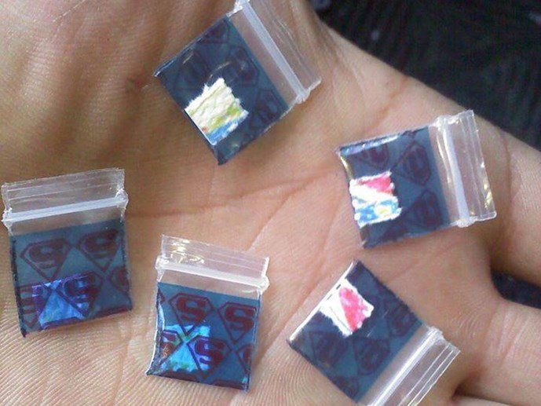
واردات قرص روانگردان به ایران چه عواقبی دارد؟
مطابق با ماده 8 قانون اصلاح قانون مبارزه با مواد مخدر، مجازات واردات غیرقانونی، ساخت، تولید، ارسال، توزیع، صدور، خرید و فروش و یا در معرض فروش قرار دادن، نگهداری، مخفی کردن و حمل مواد روانگردانی که فهرست آن به تصویب مجلس شورای اسلامی رسیده است، مجازات یکسانی دارد. بنابراین مجازات واردات قرص های روانگردان نیز حسب میزان موادی که وارد شده است، با مجازات تولید آن که پیش از این مورد اشاره قرار گرفت، برابر است. منظور از واردات قرص روانگردان، وارد کردن این مواد به هر طریق ممکن به کشور است، بدون این که مقررات گمرکی و پرداخت عوارض در مورد آنها رعایت گردد. به واردات غیر قانونی مواد روانگردان، قاچاق هم می گویند.
پخش قرصهای روانگردان در دانشگاه ها
قرص روانگردان به انواع گوناگونی تقسیم می شود. مصرف برخی از این مواد مثل هروئین و شیشه رایج تر بوده و این روانگردان ها به سادگی قابل دسترسی هستند. تا حدی که مسئله سوء مصرف مواد روانگردان در میان نوجوانان و جوانان در مدرسه و دانشگاه به یکی از دغدغه های اصلی نظام آموزشی کشور تبدیل شده است.
مجازات توزیع قرص روانگردان در دانشگاه نیز، با مجازات تولید آن، مندرج در ماده 8 قانون اصلاح قانون مبارزه با مواد مخدر برابر است. در نتیجه بسته به وزن مواد توزیع شده، ممکن است از پنجاه هزار تومان جریمه نقدی، تا اعدام باشد.
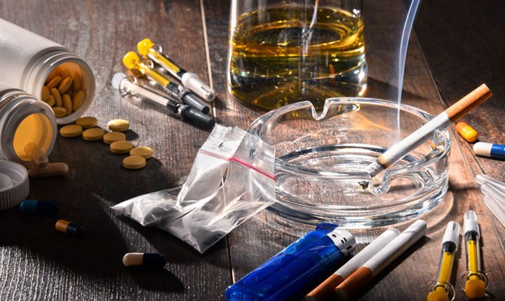
مرجع صالح برای رسیدگی به پرونده تولید و توزیع مواد روانگردان
بنابر بند پ ماده 303 قانون آیین دادرسی کیفری رسیدگی به کلیه جرایم مواد مخدر و مواد روانگردان، و همینطور پیش ساز های آن در صلاحیت رسیدگی دادگاه انقلاب است. دادگاه انقلاب ممکن است به شیوه وحدت قاضی، (یعنی با حضور یک نفر قاضی) یا به شیوه تعدد قاضی (یعنی با حضور دو یا سه قاضی) اداره شود.
در خصوص رسیدگی به جرایم قرص روانگردان، ملاک برای وحدت یا تعدد قاضی در دادگاه انقلاب، میزان مجازات عمل ارتکابی است. در نتیجه به عنوان مثال، دادگاه انقلاب برای رسیدگی به جرم تولید پنجاه گرم قرص روانگردان، (از آن جا که مجازات این جرم اعدام است)، با تعدد قاضی به موضوع رسیدگی می کند. امّا در مورد جرم تولید یک گرم قرص روانگردان، دادگاه انقلاب به شیوه وحدت قاضی و تنها با حضور یک قاضی به پرونده رسیدگی می کند.
پرسش و پاسخ
- اگر متهم برای بار نخست مرتکب جرم تولید، توزیع یا وارد کردن قرص روانگردان به مقدار بیش از سی گرم شود، آیا در هر صورت مجازات اعدام برای وی تعیین می گردد؟
خیر. اگر در نزد دادگاه ثابت شود که مرتکب برای بار اول مبادرت به ارتکاب این جرم کرده و موفق به تولید یا توزیع هم نشده باشد، مجازات اعدام به مجازات حبس ابد تبدیل می شود.
- شناخته شده ترین مواد روانگردان در کشور کدام است؟
نام برخی از شناخته شده ترین و شایع ترین مواد روانگردان از این قرار است: کوکائین، هروئین، شیشه، ال اس دی، قرص اکستازی، آمفتامین، جی اچ بی، کاکتوس پیوت و قارچ پسیلوسیبین.
- برای مشاوره حقوقی در زمینه تولید و توزیع قرص روانگردان چه باید کرد؟
برای این کار می توانید با موسسه حقوقی وکلای تلفنی در تماس باشید. این موسسه با عضویت بیش از هزار وکیل پایه یک دادگستری و سابقه درخشان ده ساله، آماده ارائه خدمات مشاوره حقوقی تلفنی و مشاوره حقوقی آنلاین و رایگان می باشد.
- اگر کسی به طور مسلحانه اقدام به قاچاق مواد مخدر و مواد روانگردان کند چه مجازاتی دارد؟
مجازات قاچاق مواد روانگردان موضوع قانون اصلاح قانون مبارزه با مواد مخدر در صورتی که به طور مسلحانه باشد، اعدام است.
- جهت تنظیم لایحه دفاعیه در خصوص جرایم مواد روانگردان به کجا مراجعه کنم؟
- برای تنظیم لایحه دفاعیه در مورد جرایم مربوط به روانگردان های صنعتی و غیر صنعتی دیگر نیازی به مراجعه حضوری نیست. شما می توانید با تماس با موسسه حقوقی وکلای تلفنی، به صورت غیر حضوری از خدمات مشاوره حقوقی برخوردار شوید.

